MixaTel
Prodaja mobilnih telefona i opreme

Specifikacija zahteva

Verzija 1.0
Pregled izmena
Datum | Verzija | Opis | Autor
15.11.2022. | Nacrt | Inicijalna verzija | Mihajlo Veljković
19.11.2022 | 1.0 | Dopunjena i prerađena verzija | Mihajlo Veljković

Sadržaj
1. Cilj dokumenta 4
2. Opseg dokumenta 4
3. Reference 4
4. Pregled slučajeva korišćenja 4
5. Profili korisnika 6
5.1 Posetilac web aplikacije 6
5.2 Prijavljeni korisnik 6
5.3 Adsministrator 6
6. Opis slučajeva korišćenja 6
6.1 Registracija 6
6.2 Prijavljivanje 7
6.3 Unos proizvoda i njihovih karakteristika 8
6.4 Ažuriranje prouizvoda i njihovih karakteristika 9
6.5 Brisanje proizvoda i njihovih karakteristika 9
6.6 Pretraživanje proizvoda po proizvođaču 10
6.7 Pretraživanje proizvoda po karakteristikama 11
6.8 Pretraživanje proizvoda po ceni 11
6.9 Kreiranje novog korisnika 12
6.10 Brisanje postojećeg korisnika 12
6.11 Stavljanje proizvoda u listu želja 13
6.12 Brisanje proizvoda iz liste želja 14
6.13 Naručivanje proizvoda iz liste želja 14
6.14 Uvid u porudžbine 15
7. Dodatni zahtevi 16
7.1 Funkcionalnost 16
7.2 Upotrebivost 16
7.3 Pouzdanost 16
7.4 Performanse 16
7.5 Podrška i održavanje 16
7.6 Ograničenja 16

Specifikacija zahteva

Cilj dokumenta
Cilj ovog dokumenta je specifikacija zahteva u pogledu detaljnog opisa slučajeva korišćenja MixaTel web aplikacije.

Opseg dokumenta
Dokument se odnosi na MixaTel web aplikaciju koji će biti razvijen od strane MIXATEAM-a. Namena sistema je efikasno prezentovanje, kreiranje i održavanje sadržaja vezanih za prodaju mobilnih telefona i opreme.

Reference
Spisak korišćene literature:
- MixaTel – Predlog projekta, SWE-PeNcIL-01, V1.0, 2022, MIXATEAM.
- MixaTel – Planirani raspored aktivnosti na projektu, V1.0, 2022, MIXATEAM.
- MixaTel – Plan realizacije projekta, V1.0, 2022, MIXATEAM.
- MixaTel – Vizija sistema, V1.0, 2022, MIXATEAM.

Pregled slučajeva korišćenja
Osnovni UML dijagram koji prikazuje korisnike i slučajeve korišćenja MixaTel web aplikacije prikazan je na sledećoj slici:
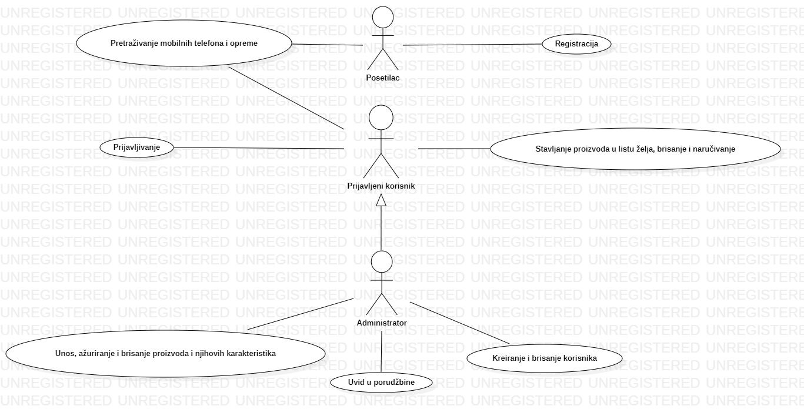
Slučajevi korišćenja unos ,ažuriranje i brisanje proizvoda i njihovih karakteristika, pretraživanje mobilnih telefona i opreme, stavljanje proizvoda u listu želja, brisanje i naručivanje i kreiranje i brisanje korisnika obuhvataju složenije radnje koje se mogu razložiti dalje razložiti na pojedinačne slučajeve korišćenja.
Detaljni UML dijagram za slučaj korišćenja unos ,ažuriranje i brisanje proizvoda i njihovih karakteristika je prikazan na sledećoj slici:
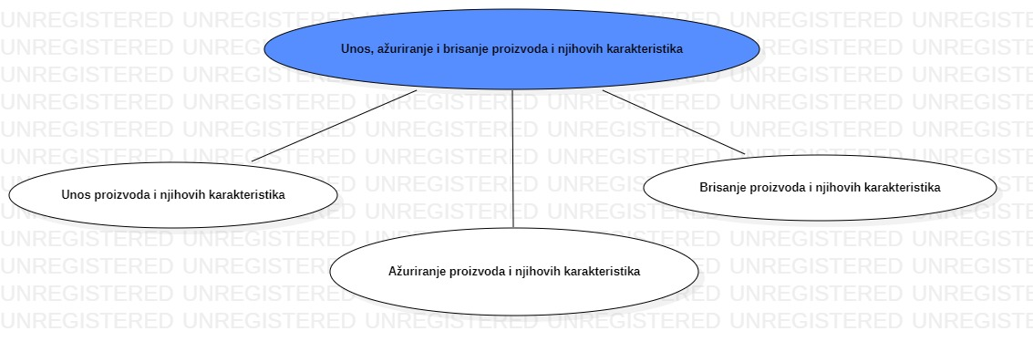
Detaljni UML dijagram za slučaj korišćenja pretraživanje mobilnih telefona i opreme je prikazan na sledećoj slici:
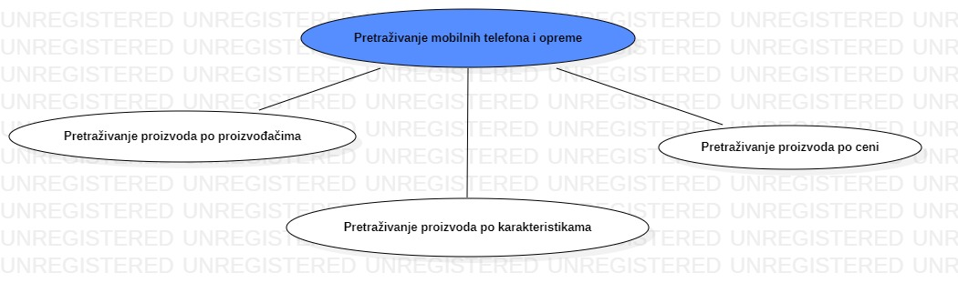
Detaljni UML dijagram za slučaj korišćenja stavljanje proizvoda u listu želja, brisanje i naručivanje je prikazan na sledećoj slici:
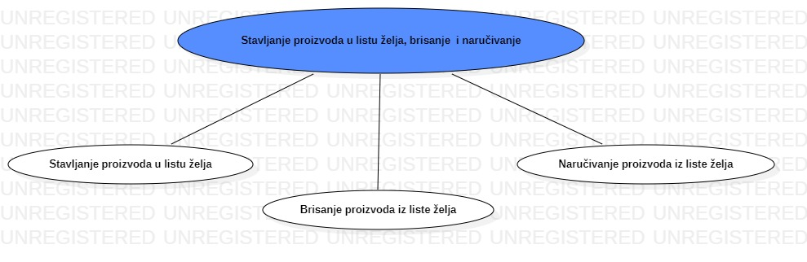
Detaljni UML dijagram za slučaj korišćenja kreiranje i brisanje korisnika je prikazan na sledećoj slici:
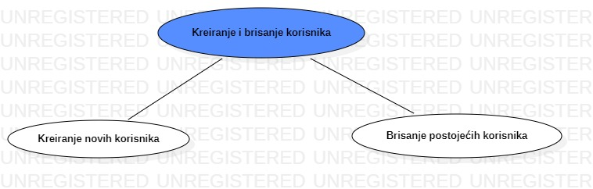

Profili korisnika
Identifikovani su sledeći profili korisnika web aplikacije MixaTel:

Posetilac web aplikacije
Posetilac web aplikacije je osnovni profil korisnika koji sa najmanjim skupom funkcionalnosti na raspolaganju. Korisnici ovog tipa pristupaju web aplikaciji u cilju pretraživanja mobilnih telefona i opreme. Pristup b aplikaciji u ulozi posetioca je slobodan, tj. ne zahteva prethodno prijavljivanje na web aplikaciju.

Prijavljeni korisnik
Prijavljeni korisnik je tip korisnika koji predstavlja veći nivo mogućnosti u odnosu na posetioca. Veza generalizacije između prijavljenog korisnika i posetioca je uvedena da ukaže na mogućnost pristupa svim osnovnim funkcionalnostima web aplikacije vezanim za pretraživanje mobilnih telefona i opreme.

Administrator
Administrator je specijalni profil korisnika koji ima pristup svim funkcionalnostima web aplikacije, tj. može se naći u ulozi bilo kog korisnika web aplikacije. Administratorski profil je uveden kako bi se obezbedila što veća fleksibilnost u pogledu mogućnosti unošenja, ažuriranja i brisanja sadržaja na web aplikaciji.

Opis slučajeva korišćenja

Registracija
Kratak opis:
Registracija posetioca na sistem.
Akteri:
Posetilac (neprijavljeni korisnik).
Preduslovi:
Nema.
Osnovni tok:
- Korisnik bira opciju prijavljivanja na sistem sa bilo koje stranice sistema.
- Prikazuje se stranica za prijavu korisnika.
- Korisnik bira opciju registrovanja na sistem.
- Prikazuje se forma za kreiranje naloga.
- Korisnik unosi lične podatke (ime, prezime, mail, lozinka).
Izuzeci:
[Uneti podaci nisu validni] Prikazuje se poruka „GREŠKA!“.
Posledice:
Nalog je kreiran.
Dijagram sekvence:
...

Prijavljivanje
Kratak opis:
Prijavljivanje korisnika na sistem.
Akteri:
Prijavljeni korisnik i administrator.
Preduslovi:
Korisnik je registrovan na sistem.
Osnovni tok:
- Korisnik bira opciju prijavljivanje na sistem sa bilo koje stranice sistema.
- Prikazuje se forma za prijavljivanje.
- Korisnik unosi korisničko ime i lozinku, te nakon toga aktivira komandu Prijavi se.
- Uneti podaci se proveravaju [izuzetak: pogrešno korisničko ime i/ili lozinka].
- Generiše se jedinstveni identifikator sesije (SID).
- Osvežava se polazna stranica sa SID-om kao parametrom.
Izuzeci:
Nema.
Posledice:
Korisnik je prijavljen na sistem.
Dijagram sekvence:
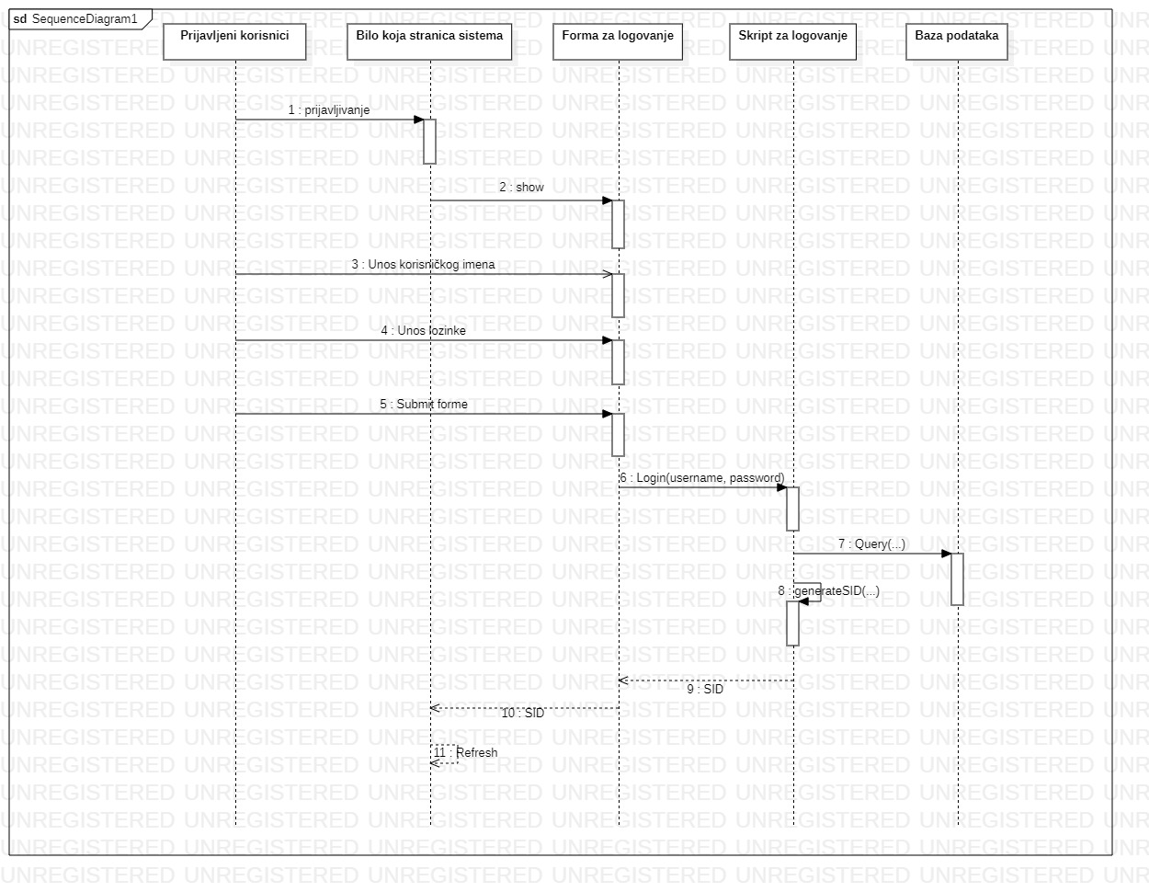

Unos proizvoda i njihovih karakteristika
Kratak opis:
Dodavanje novih proizvoda (naziv, slika, kao i njihovih karakteristika).
Akteri:
Administrator.
Preduslovi:
Prijavljivanje na sistem kao administrator.
Osnovni tok:
- Administrator bira karticu SVI PROIZVODI.
- Prikazuje se forma koja sadrži informacije o proizvodima MixaTel aplikacije.
- Administrator bira opciju Dodavanje novog proizvoda.
- Prikazuje se forma koja sadrži polja za unos novih proizvoda (naziv, slika), kao i polja za unos ostalih podataka.
- Nakon unosa podataka o proizvodu, administrator bira opciju DODAJ.
- Vrši se provera podataka.
Izuzeci:
- [Nisu uneti svi podaci.] Prikazuje se poruka o grešci na formi za unos podataka.
- [Naziv slike ne postoji.] Prikazuje se poruka o grešci na formi za unos podataka.
Posledice:
Novi podaci su dodati.
Dijagram sekvence:
...

Ažuriranje proizvoda i njihovih karakteristika
Kratak opis:
Ažuriranje postojećih proizvoda (nove slike, dodatni detalji, promenjena cena)…
Akteri:
Administrator.
Preduslovi:
Prijavljivanje na sistem kao administrator.
Osnovni tok:
- Administrator bira karticu SVI PROIZVODI.
- Prikazuje se forma koja sadrži informacije o proizvodima MixaTel aplikacije.
- Administrator bira opciju Ažuriranje sadržaja.
- Prikazuje se forma koja sadrži polja za unos novih proizvoda (naziv, slika), kao i polja za unos ostalih podataka.
- Administrator bira koji artikal želi ažurirati klikom na bilo koju informaciju iz tabele i unosi nove podatke.
- Administrator bira opciju Ažuriraj.
- Administrator potvrđuje ažuriranje podataka.
- Vrši se ažuriranje podataka u bazi podataka.
- Administrator dobija obaveštenje o usš
Izuzeci:
Nema.
Posledice:
Podaci su ažurirani.
Dijagram sekvence:
...

Brisanje proizvoda i njihovih karakteristika
Kratak opis:
Brisanje proizvoda kojih trenutno nema u prodaji.
Akteri:
Administrator.
Preduslovi:
Prijavljivanje na sistem kao administrator.
Osnovni tok:
- Administrator bira karticu SVI PROIZVODI.
- Prikazuje se forma koja sadrži informacije o proizvodima MixaTel aplikacije.
- Administrator bira opciju BRISANJE PROIZVODA.
- Prikazuje se forma koja sadrži polja za unos novih proizvoda (naziv, slika), kao i polja za unos ostalih podataka.
- Administrator bira proizvod koji želi izbrisati.
- Administrator bira opciju OBRIŠI.
- Prikazuje se poruka kojom se zahteva potvrda brisanja.
- Administrator potvrđuje brisanje.
Izuzeci:
Nema.
Posledice:
Podaci o proizvodima su obrisani.
Dijagram sekvence:
...

Pretraživanje proizvoda po proizvođaču
Kratak opis:
Prikaz stranice sa proizvodima izabranog proizvođača.
Akteri:
Prijavljeni korisnik i posetilac.
Preduslovi:
Tekuća stranica je stranica za prikaz svih proizvoda.
Osnovni tok:
- Korisnik u formi za prertraživanje i filtriranje bira proizvođača mobilnih telefona i opreme.
- Korisink potvrđuje filtriranje klikom na dugme za potvrdu filtriranja i pretraživanja.
- Prikazuju se mobilni telefoni i oprema onog proizvođača koga smo izabrali.
Izuzeci:
Nema.
Posledice:
Prikaz filtrirane liste.
Dijagram sekvence:
...

Pretraživanje proizvoda po karakteristikama
Kratak opis:
Prikaz stranice sa proizvodima koji ima karakteristike koje smo izabrali.
Akteri:
Prijavljeni korisnik i posetilac.
Preduslovi:
Tekuća stranica je stranica za prikaz svih proizvoda.
Osnovni tok:
- Korisnik u formi za prertraživanje i filtriranje bira karakteristike mobilnih telefona i opreme koje mu odgovaraju.
- Korisink potvrđuje filtriranje klikom na dugme za potvrdu filtriranja i pretraživanja.
- Prikazuju se mobilni telefoni i oprema sa odgovarajućim karakteristikama.
Izuzeci:
Nema.
Posledice:
Prikaz filtrirane liste.
Dijagram sekvence:
...

Pretraživanje proizvoda po ceni
Kratak opis:
Prikaz liste proizvoda čija se cena nalazi u intervalu od minimalne unete cene do maksimalne unete cene.
Akteri:
Prijavljeni korisnik i posetilac.
Preduslovi:
Tekuća stranica je stranica za prikaz svih proizvoda.
Osnovni tok:
- Korisnik u formi za prertraživanje i filtriranje unosi minimalnu i maksimalnu granicu intervala cene.
- Korisink potvrđuje filtriranje klikom na dugme za potvrdu filtriranja i pretraživanja.
- Prikazuju se proizvodi čije se cene nalaze unutar unetog intervala.
Izuzeci:
Nema.
Posledice:
Prikaz filtrirane liste.
Dijagram sekvence:
...

Kreiranje novog korisnika
Kratak opis:
Kreiranje korisničkog naloga za novog korisnika.
Akteri:
Administrator.
Preduslovi:
Korisnik je prijavljen na portal.
Osnovni tok:
- Korisnik bira opciju za prikaz spiska svih korisnika.
- Prikazuje se stranica sa korisnicima.
- Korisnik bira opciju za dodavanje novog korisnika.
- Prikazuje se forma za kreiranje novog korisničkog naloga.
- Korisnik unosi korisničko ime i lozinku novog korisnika pa nakon toga aktivira komandu Dodaj.
- Vrši se provera podataka [izuzetak: korisničko ime i/ili lozinka nisu validni].
- Vrši se ažuriranje podataka u bazi podataka.
- Osvežava se stranica sa spiskom korisnika.
Izuzeci:
[Korisničko ime i/ili lozinka nisu validni] Prikazuje se poruka o odgovarajućoj greški na formi za kreiranje novog korisničkog naloga.
Posledice:
Kreiran je novi korisnički nalog.
Dijagram sekvence:
...

Brisanje postojećeg korisnika
Kratak opis:
Brisanje korisnika sa sistema.
Akteri:
Administrator.
Preduslovi:
Korisnik je prijavljen na portal.
Osnovni tok:
- Korisnik bira opciju za prikaz sopstvenog profila.
- Prikazuje se profil korisnika.
- Korisnik bira opciju za prikaz svih korisnika sistema.
- Prikazuje se lista svih korisnika siistema.
- Korisnik kod izabranog korisnika bira opciju uklanjanja korisnika sa sistema.
- Adminkistrator u listi klikom na dugme za uklanjanje potvrđuje brisanje oglasa
- Email adresa izabranog korisnika se čuva u bazi kako bi se onemogućilo buduće registrovanje.
- Korisnik se uklanja iz baze podataka.
- Administrator dobija poruku o uspešnom uklanjanju korisnika.
Izuzeci:
Nema
Posledice:
Korisnik je trajno uklonjen.
Dijagram sekvence:
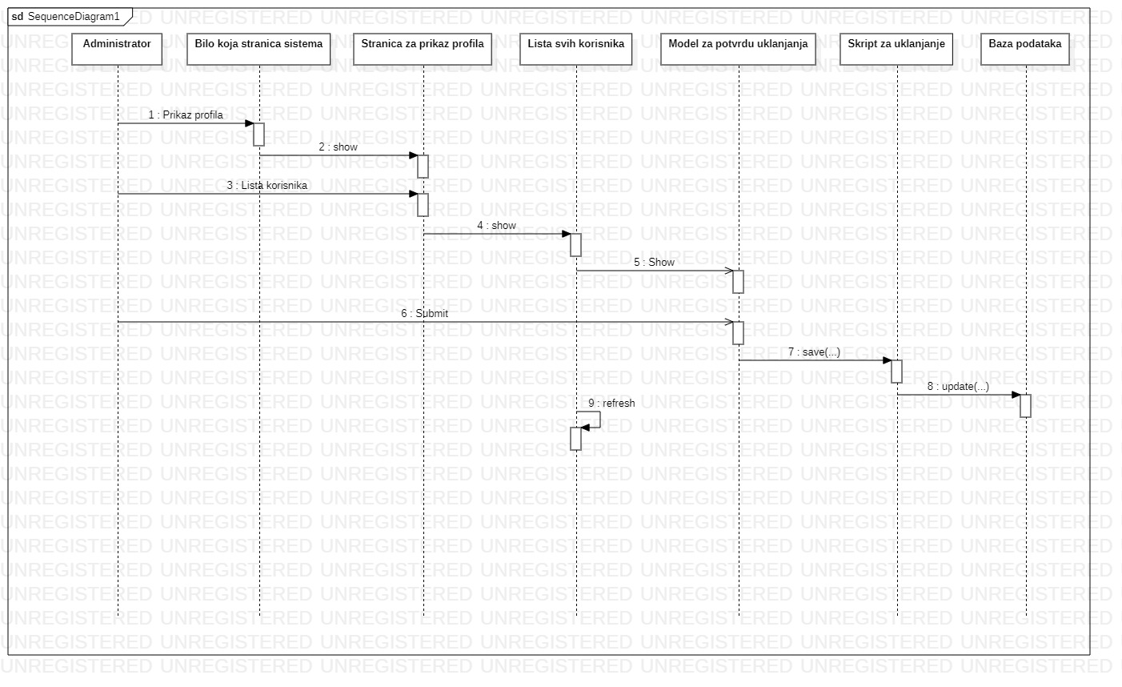

Stavljanje proizvoda u listu želja
Kratak opis:
Stavljanje proizvoda u listu želja prijavljenog korisnika.
Akteri:
Prijavljeni korisnik i administrator.
Preduslovi:
Korisnik je prijavljen na sistem.
Osnovni tok:
- Korisnik smešta proizvod u listu želja klikom na ikonicu pored slike odabranog proizvoda.
- Prikazuje se oabveštenje daje proizvod uspešno dodat u listu želja.
Izuzeci:
Nema.
Posledice:
Proizvod je dodat u listu želja.
Dijagram sekvence:
...

Brisanje proizvoda iz liste želja
Kratak opis:
Brisanje proizvoda iz liste želja prijavljenog korisnika.
Akteri:
Prijavljeni korisnik i administrator.
Preduslovi:
Korisnik je prijavljen na sistem.
Osnovni tok:
- Korisnik bira opciju za prikaz liste želja sa bilo koje stranice sistema.
- Prikazuje se stranica sa prikazom liste želja korisnika.
- Korisnik bira opciju za brisanje određenog proizvoda.
- Proizvod se briše iz liste želja.
- Ažurira se sadržaj liste želja.
Izuzeci:
Nema.
Posledice:
Izmenjena lista želja.
Dijagram sekvence:
...

Naručivanje proizvoda iz liste želja
Kratak opis:
Naručivanje proizvoda iz liste želja prijavljenog korisnika.
Akteri:
Prijavljeni korisnik i administrator.
Preduslovi:
Korisnik je prijavljen na sistem.
Osnovni tok:
- Korisnik bira opciju za prikaz liste želja sa bilo koje stranice sistema.
- Prikazuje se stranica sa prikazom liste želja korisnika.
- Korisnik bira opciju za poručivanje određenog proizvoda.
- Proizvod se briše iz liste želja.
- Ažurira se sadržaj liste želja.
Izuzeci:
Nema.
Posledice:
Izmenjena lista želja.
Dijagram sekvence:
...

Uvid u porudžbine
Kratak opis:
Uvid u dospele porudžbine i detalje porudžbine.
Akteri:
Administrator.
Preduslovi:
Prijavljivanje na sistem kao administrator.
Osnovni tok:
- Administrator bira karticu narudžbine.
- Prikazuje se stranica sa spiskom svih porudžbina i detalja porudžbine.
Izuzeci:
Nema.
Posledice:
Prikaz porudžbine.
Dijagram sekvence:
...

Dodatni zahtevi

Funkcionalnost
U ovom odeljku su specificirani funkcionalni zahtevi koji su zajednički za više slučajeva korišćenja.
MixaTel web aplikacija ne zahteva nikakve dodatne funkcionalnosti.

Upotrebivost
U ovom odeljku su specificirani zahtevi koji su vezani za, ili utiču na upotrebivosti sistema koji se razvija.
Korisnički interfejs prilagođen korisniku:
Korisnički interfejs MixaTel web aplikacije će biti dizajniran tako da bude omogućeno jednostavno i intuitivno korišćenje bez potrebe za organizovanjem dodatne obuke.

Pouzdanost
U ovom odeljku su specificirani zahtevi u pogledu pouzdanosti sistema koji se razvija.
Dostupnost:
MixaTel web aplikacija će biti dostupna 24 časa dnevno, 7 dana u nedelji. Vreme kada portal nije dostupan ne sme da pređe 10%.
Srednje vreme između otkaza:
Srednje vreme između dva sukcesivna otkaza ne sme da padne ispod 120 sati.

Performanse
U ovom odeljku su specificirani zahtevi koji definišu željene performanse sistema koji se razvija.
Broj korisnika koji simultano pristupaju:
Sistem će da podrži do 1000 simultanih pristupa korisnika portalu.
Vreme odziva za pristup bazi podataka:
Vreme potrebno za pristupanje bazi podataka u cilju izvršenje nekog upita ne sme da je veće od 5 sekundi.

Podrška i održavanje
U ovom odeljku su specificirani zahtevi koji treba da poboljšaju stepen podrške i mogućnost održavanja sistema koji se razvija.
MixaTel web aplikacija ne zahteva posebnu podršku i održavanje.

Ograničenja
U ovom odeljku su specificirana ograničenja kojih se treba pridržavati pri projektovanju sistema koji se razvija.
Hardverska platforma:
Klijentski deo sistema treba da ima mogućnost izvršavanja na bilo kom PC računaru sa minimum Pentium 4 procesorom i 1GB RAM memorije.
Serverski deo sistema će raditi na PC računaru sa procesorom Pentium 4 i 1GB RAM memorije.
Tipovi Web čitača:
Klijentski deo MixaTel web aplikacije će biti optimizovan za sledeće Web čitače: Internet Explorer 6.0 i noviji, Opera 8.0 i noviji, kao i Firefox (Mozilla).

